平成25年度厚生労働科学研究費補助金（がん臨床研究事業）
分担研究報告書

医療者以外の就労専門家に対するがん就労支援サポーター養成講座の開催と評価

分担研究者 保坂 隆（聖路加国際病院 精神腫瘍科）
研究協力者 岩田多加子（聖路加国際病院 看護部）
橋本久美子（聖路加国際病院 がん・相談支援室）
神田 美佳（聖路加国際病院 医療社会事業科）
平松 利麻（トラヴェシア社会保険労務士事務所）
中山可南子（聖路加国際病院）
北野 敦子（聖路加国際病院 腫瘍内科）
牧 祥子（聖路加国際病院 医療社会事業科）

【要旨】
がん医療は新たなステップに移り，がん経験者またその家族の生活の質に目を向けた医療が提供されつつあり，キャンサーサバイバーシップの中においての＜がんと就労＞に着目した研究が必要とされている。
日本の全がん罹患者数のうち，20歳から69歳までが46.8%を占め，約半数が就労可能年齢で罹患している。この世代は家庭でも社会でも中心となる世代であり，がん罹患は大きな影響を社会に及ぼす可能性が高い。がん罹患後に多くの患者が就労への影響を受けていることや，その社会的課題については先行研究が指摘しているが，その問題解決や啓発に向けたカリキュラムなどの具体的な対応策の検討は行なわれていない。
就労中に乳がんと診断された患者の多くが，検査，手術，化学療法による通院および体調変化のために休職，ときには離職を余儀なくされる。さらに，その後の復職にも影響を与え「働きたくても働けない」状況になることを臨床上では多く経験する。その中で患者は，就労に関しての疑問や悩みを抱え，相談すべき機会や場を利用できないでいる。
そこで，本研究班では，乳がん罹患後の就労に関する悩みに対する問題解決の場として就労中の乳がん患者を対象とした個人相談，グループ介入（以後「就労リング」）を,平成24年度から施行している。特に，グループ介入の内容・目的は，就労規則の知識の提供を行い，問題点を共有し，患者の問題解決能力やコミュニケーション能力を高めることである。平成24年度には，本研究班で就労リングのモデルを提案し，医療者2名ずつのファシリテーターによる就労リングを行ったところ，参加した乳がん患者の就労に関する知識は増し，問題解決能力も高まった。さらに，予想しなかったことであるが，どのグループの参加者のQOLも受講によって向上していた。そのため本年度は，他施設の医療者を対象にしたファシリテーター養成講座を開催し，当該の倫理委員会で承認された5施設で，計30名を対象にして，施行した。就労リング前後で施行した質問表の解析によれば，参加した乳がん患者の就労に関する知識は有意に増加し，問題解決能力も高まった。さらに，情緒的にも有意に改善することがわかった。
「就労リング」のようなグループ介入ではファシリテーターは2名である。その2名の構成はさまざま考えられるが，1人が医療者だとしたら，もう1人は就労環境や条件に詳しい社会保険労務士あるいは産業カウンセラーであると確信している。そこで，就労リングに関心をもつ社会保険労務士あるいは産業カウンセラーを対象にして，平成25年9月29日に「がん就労支援サポーター養成講座」を開催したのである。もちろん，対象が医療者ではないために，腫瘍学全般や精神腫瘍学などの知識のための座学は必要だったし，グループ療法的な技法のロールプレーも必要であった。しかし，医療者を対象にした時のように，就労に関する講義は不要で，むしろ本研究班が作成した「がん経験者の就労相談に関わる人のためのスキルアップマニュアル」(CSR Project)の修正すべき箇所を指摘していただいた（本報告書には未記載）。
実際に，腫瘍学・精神腫瘍学の関する調査表前後の回答が揃っている93名について，正答数を比較すると，全20項目中で，受講前は10.7項目に対して，受講後は13.3項目と，有意に(p<0.001)高くなっていることがわかった。
今後は，実際に，看護師などの医療者と，社会保険労務士あるいは産業カウンセラーがペアになった「就労リング」の多施設での実施と検証の段階に入ってきている。

A. 研究目的
がん医療は新たなステップに移り，がん経験者またその家族の生活の質に目を向けた医療が提供されつつあり，キャンサーサバイバーシップの中においての＜がんと就労＞に着目した研究が必要とされている。
日本の全がん罹患者数のうち，20歳から69歳までが46.8%を占め，約半数が就労可能年齢で罹患している。この世代は家庭でも社会でも中心となる世代であり，がん罹患は大きな影響を社会に及ぼす可能性が高い。がん罹患後に多くの患者が就労への影響を受けていることや，その社会的課題については先行研究が指摘しているが，その問題解決や啓発に向けたカリキュラムなどの具体的な対応策の検討は行なわれていない。
就労中に乳がんと診断された患者の多くが，検査，手術，化学療法による通院および体調変化のために休職，ときには離職を余儀なくされる。さらに，その後の復職にも影響を与え「働きたくても働けない」状況になることを臨床上では多く経験する。その中で患者は，就労に関しての疑問や悩みを抱え，相談すべき機会や場を利用できないでいる。
そこで，本研究班では平成24年度から，乳がん罹患後の就労に関する悩みに対する問題解決の場として就労中の乳がん患者を対象とした個人相談，グループ介入を施行してきている。特に，グループ介入の内容・目的は，就労規則の知識の提供を行い，問題点を共有し，患者の問題解決能力やコミュニケーション能力を高めることである。
そこで，本研究班では，乳がん罹患後の就労に関する悩みに対する問題解決の場として就労中の乳がん患者を対象とした個人相談，グループ介入（以後「就労リング」）を,平成24年度から施行している。特に，グループ介入の内容・目的は，就労規則の知識の提供を行い，問題点を共有し，患者の問題解決能力やコミュニケーション能力を高めることである。
平成24年度には，本研究班で就労リングのモデルを提案し，医療者2名ずつのファシリテーターによる就労リングを行ったところ，①精神腫瘍医と看護師，②看護師とソーシャルワーカー，③看護師と社労士，という3種類の組み合わせであった。その結果，3種類のいずれの組み合わせでも，参加した乳がん患者の就労に関する知識は増し，問題解決能力も高まった。さらに，予想しなかったことであるが，どのグループの参加者のQOLも受講によって向上していた。
たった3回の就労に関するグループ介入（就労リング）によって，乳がん患者の就労に関する知識や問題解決能力も高まり，同時に，同じ状況を分かち合えることにより，QOLも向上することがわかった。「就労リング」は，がん患者の就労支援のための，実際的であり効率的な介入方法であると結論づけられた。そのため今後は，医療者を対象にしたファシリテーター養成講座を開催し，多くの医療現場で実証していく必要が生じてきた。
そこで，平成25年度には，多施設でも就労リングの効果の検証をすることを目的として，平成25年6月23日に『就労リング』ファシリテーター養成講座を開催した。参加者は，今後，多施設共同研究に参加可能な施設から，2人1組で参加していただいた。その後，年度内に他の施設でも，倫理委員会承認後に就労リングを施行していただき，その効果の検証をした（分担研究報告書参照）。
医療者が就労に関しての知識や問題解決に弱いことは既に指摘したが，就労リングには医療者とペアでファシリテーターをする職種としては，社会保険労務士あるいは産業カウンセラーが最良であることが考えられた。そのため，就労リングに関心をもつ社会保険労務士あるいは産業カウンセラーに呼びかけた。そして平成25年9月29日に「がん就労支援サポーター養成講座」を開催し，その意義を検討した。

B. 研究方法
対象：就労リングに関心をもっている社会保険労務士あるいは産業カウンセラーに呼びかけた。受講料は無料である。
方法：腫瘍学全般，精神腫瘍学の座学（資料1）に加えて，「がん経験者の就労相談に関わる人のためのスキルアップマニュアル」(CSR Project)をテキストとしたロールプレーを含む１日間のワークショップ「がん就労支援サポーター養成講座」を平成25年9月29日（日）に開催した。この中では，ファシリテーター・マニュアル（資料2）に従い，実際の就労リングのロールプレーも行った。
受講前後で，腫瘍学・精神腫瘍学に関する調査表（資料3）を実施し，その比較を行った。
なおワークショップ講師は，腫瘍学を主任研究者山内英子が，精神腫瘍学・グループ療法を分担研究者保坂隆が担当した。
また同様のワークショップを名古屋、大阪、東京の3カ所で行い，受講前後で，腫瘍学・精神腫瘍学に関する調査表（資料3）を実施し，その比較を行った。

C. 研究結果
参加者は95名であった。参加者のほとんどが社会保険労務士あるいは産業カウンセラー，あるいは両方の資格を持っていた。どちらの資格も持たない参加者はたとえば看護師だけ，ソーシャルワーカーだけ，という者は10名であった。
腫瘍学・精神腫瘍学の関する調査表前後の回答が揃っている93名について，正答数を比較すると，全20項目中で，受講前は10.7項目に対して，受講後は13.3項目と，有意に(p<0.01)高くなっていることがわかった。【図-1】
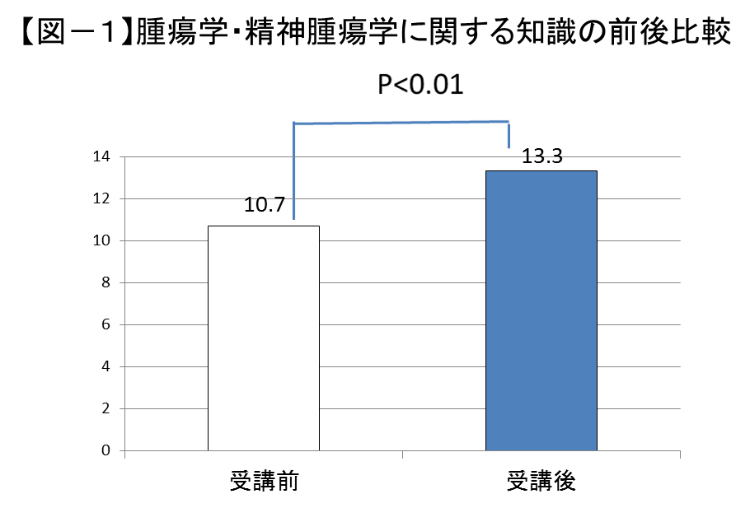

また，参加した社会保険労務士あるいは産業カウンセラーらからは，本研究班が作成した「がん経験者の就労相談に関わる人のためのスキルアップマニュアル」(CSR Project)への修正意見も講習会の中で集められた（本報告書には未記載）。
別の3カ所で行ったワークショップに参加した54人のうち，調査表前後の回答が揃っている50名について，正答数を比較すると，全20項目中で，受講前は13.0項目に対して，受講後は16.6項目と，有意に(p<0.01)高くなっていることがわかった。【図-1追加】
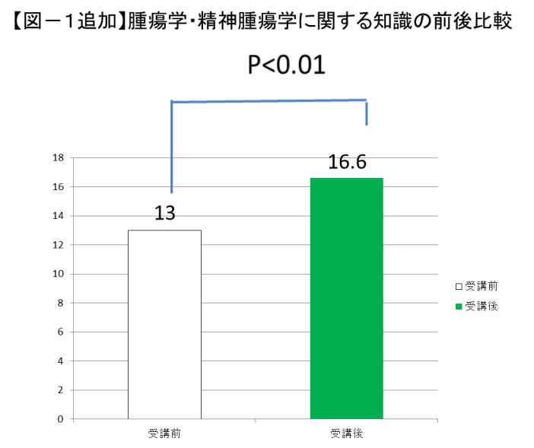
D. 考察

がん患者の就労に関心を持つようになった医療者は多い。これは当然ではあるが，患者にとっても，社会にとっても望ましい傾向になってきている。しかし，医療者はがん患者の就労を支援したいという気持ちは，十分に現場では発揮できていない。そのような現実のなか，昨年度の研究の中で，医療者にとっての就労に関する知識の獲得を目的として，ほぼ丸1日のワークショップを開催した。そしてこのような予備知識をもった医療者が2人ずつでファシリテーターとなり，同じメンバーで計3回のグループ介入（就労リング）をしたところ効果があった。そのため，全国的に展開していくのが今年度の本研究班の目標であり，実際には当該施設の倫理委員会の承認が得られた5施設で，計30名の乳がん患者を対象にしてマニュアルに従って「就労リング」を施行したところ，参加した乳がん患者の就労に関する知識は有意に(p<0.01)増し，問題解決能力も有意に(p<0.01)高まった。さらに，情緒状態も有意に(p<0.05)改善することがわかった。
「就労リング」のようなグループ介入ではファシリテーターは2名である。その2名の構成はさまざま考えられるが，1人が医療者だとしたら，もう1人は就労環境や条件に詳しい社会保険労務士あるいは産業カウンセラーであると確信している。そこで，就労リングに関心をもつ社会保険労務士あるいは産業カウンセラーを対象にして，平成25年9月29日に「がん就労支援サポーター養成講座」を開催したのである。もちろん，対象が医療者ではないために，腫瘍学全般や精神腫瘍学などの知識のための座学は必要だったし，グループ療法的な技法のロールプレーも必要であった。しかし，医療者を対象にした時のように，就労に関する講義は不要で，むしろ本研究班が作成した「がん経験者の就労相談に関わる人のためのスキルアップマニュアル」(CSR Project)の修正すべき箇所を指摘していただいた。
実際に，「がん就労支援サポーター養成講座」前後に施行した腫瘍学・精神腫瘍学の関する調査表の比較により，参加者の医学的知識は有意に(p<0.01)高くなっていることがわかった。
今後は，実際に，看護師などの医療者と，社会保険労務士あるいは産業カウンセラーがペアになった「就労リング」の多施設での実施と検証の段階に入ってきている。

F. 研究発表
1. 論文発表
●橋本久美子：『医療者が知っておきたい がんサバイバーシップ（仮）「就労リング」の活動から』。看護2014年4月号，医学書院

2. 学会発表
●Hideko Yamauchi, Kumiko Hashimoto, Rima Hiramatsu Mayumi Nakao, Hiroko Komatsu, Takashi Fukuda, Takashi Hosaka : Cancer Survivorship : Facts and Support System for Working Survivors. The 29th International Congress of Medical Women's International Association 2013.7.31-8.3 Seoul
●Hideko Yamauchi, Kumiko Hashimoto, Takako Iwata RinaHiramatsu, Takashi Fukuda, Takashi Hosaka : Establishing Japanese model "Working Ring"-informational, emotional and problem-solving group intervention for working breast cancer survivors. The 36th San Antonio Breast Cancer Symposium 2013.12.10-14 San Antonio
●中山可南子，保坂 隆，橋本久美子，牧 洋子，山内英子：乳がん患者就労問題の解決ツールとして施行した，医療従事者に向けた講習会の効果。第114回 日本外科学会定期学術総会
●橋本久美子，神田美佳，牧 祥子，中山加南子，保坂 隆，山内英子: Support system for working breast cancer survivors- Establishing national model in Japan。Global Academic Programs 2014
●橋本久美子，神田美佳，牧 祥子，岩田多加子，平松利麻，中山加南子，保坂 隆，山内英子：就労相談に関する介入モデル「就労リング」の実施と検討。第28回 日本がん看護学会学術集会
●橋本久美子，神田美佳，牧 祥子，岩田多加子，平松利麻，中山加南子，保坂 隆，山内英子：就労相談に関する介入モデル「就労リング」の実施と検討。第3回がん相談研究会。

3. その他のメディア
＜新聞・テレビ＞
●2013.4.22＜読売新聞 社会保障面＞がん・難病と仕事 治療と両立 就労支援を
●2013.6.12＜産経新聞 生活面＞変わる働き方 生涯現役時代 病気・障害編「お互いさま」の企業風土を。
●2013.9.24＜朝日新聞23面＞治療と仕事の両立 学び語り 悩み解消
●NHK Eテレ「ハートネットTV」
●フジテレビ「とくダネ!」

＜市民公開シンポジウム・講演会など＞
●保坂 隆：就労支援。がんと自立・就労 厚生労働科学研究（がん臨床研究）推進事業公開シンポジウム 2013.12.21 東京
●山内英子：がん治療の実際と仕事について ワークライフバランスセミナー 働きやすい職

場づくり～仕事と治療の両立に向けて～。がんと自立・就労 厚生労働科学研究（がん臨床研究）推進事業公開シンポジウム 2013.12.21 東京
●山内英子 「がん経験者 自立と就労」の取り組み紹介と家族へのケア。キャンサーサバイバーフォーラム 2013.12.7 東京
●橋本久美子：「就労リング」「茶話会」の活動～。第7回 青森県キャンサーボード講演会。2014年1月17日

G．知的財産権の出願・登録状況
1. 特許取得
特記すべきことなし
2. 実用新案登録
特記すべきことなし
3.その他
特記すべきことなし

資料1：ワークショップ・テキスト
資料2：ファシリテーターマニュアル
資料3：アンケート表

